# 数据洞察报告

**一、引言**

本报告基于对开发者相关数据的分析，旨在深入了解开发者群体的分布、活动规律以及行为特征，为相关决策提供数据支持和洞察。

**二、数据来源与处理**

数据来源于从 users_combined_info_500.csv，经过清洗、整合等预处理步骤，确保数据的准确性和可用性，最终用于以下各项分析。

**三、开发者地域分布**

1. **国家分布**：

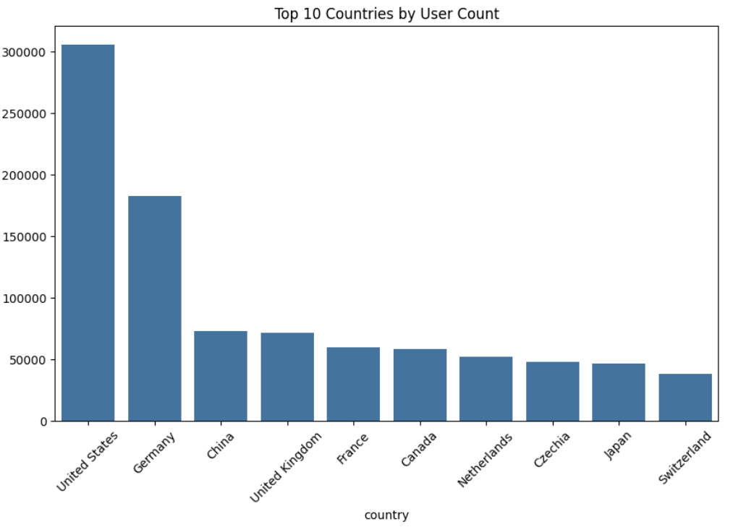

从 “Top 10 Countries by User Count” 柱状图可以看出，美国的开发者用户数量最多，超过 300000，遥遥领先其他国家，显示出美国在技术领域的强大影响力和深厚的开发者基础。

德国和中国分别位居第二和第三，开发者数量也较为可观，均超过50000，表明这两个国家在技术发展方面也具有重要地位，吸引了大量开发者。

英国、法国、加拿大、荷兰、捷克、日本和瑞士等国家也进入了前十，反映了这些国家在技术领域的一定活跃度和开发者群体规模。

1. **城市分布**：

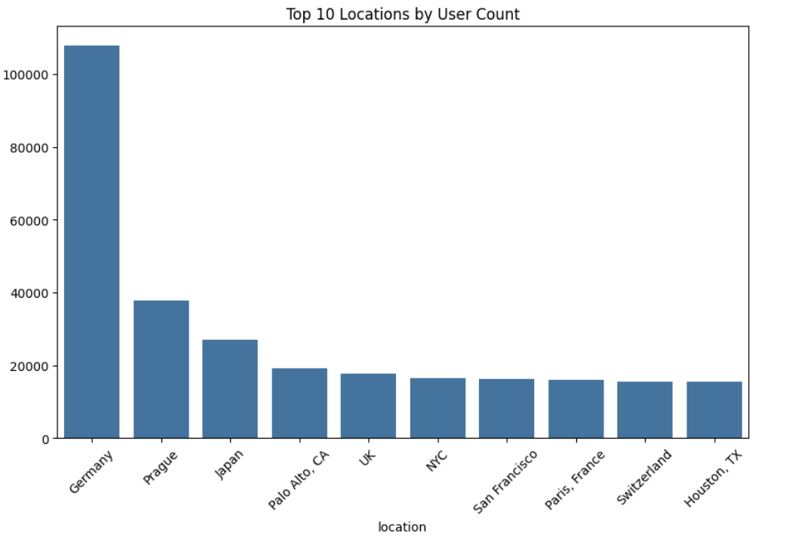

在 “Top 10 Locations by User Count” 柱状图中，德国作为一个整体位列第一，可能是由于其多个城市的开发者数量累加效应。

布拉格（Prague）、日本（Japan）、帕洛阿尔托（Palo Alto, CA）、英国（UK）、纽约（NYC）、旧金山（San Francisco）、巴黎（Paris, France）、瑞士（Switzerland）和休斯顿（Houston, TX）等城市也进入了前十，这些城市大多是科技发达、创新氛围浓厚的地区，拥有良好的技术基础设施、高校资源和企业环境，吸引了众多开发者聚集。

1. **开发者活动时间规律**

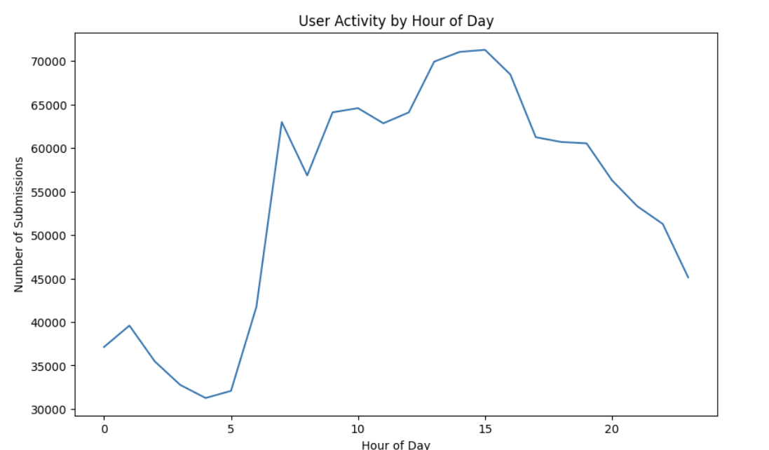

“User Activity by Hour of Day” 折线图展示了开发者在一天中不同时段的活动热度。可以看出，开发者活动在一天内呈现出明显的波动趋势。

* + 在凌晨时段（0 - 5 点），活动数量相对较低，可能是因为大部分开发者处于休息状态。
  + 从早上开始，活动逐渐增多，在上午 10 点左右出现一个小高峰，随后略有下降。
  + 下午 15 点左右达到一天中的最高活动峰值，这可能是因为开发者在工作时间内集中进行代码提交等活动。
  + 之后活动数量逐渐减少，到晚上 20 点后下降较为明显。

1. **提交频率分布**

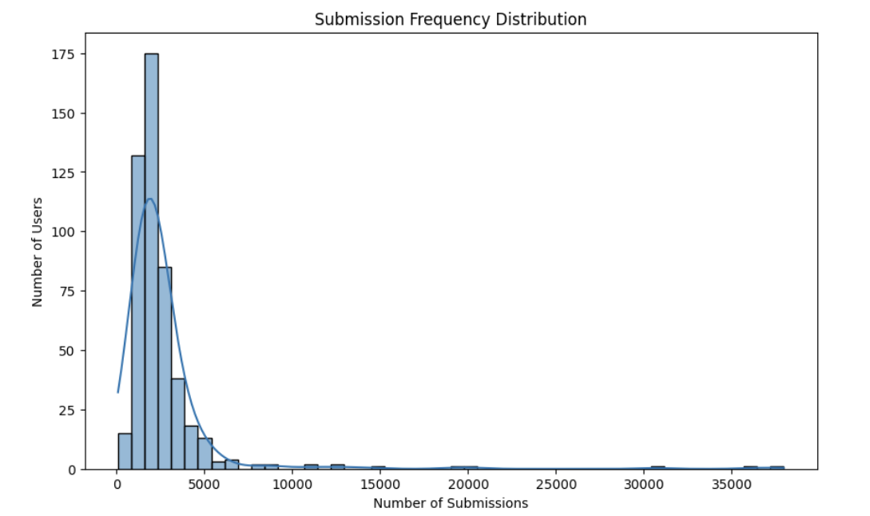

“Submission Frequency Distribution” 直方图显示了开发者提交次数的分布情况。

* 1. 大部分开发者的提交次数集中在较低的区间，呈现出右偏态分布。
  2. 提交次数较少（例如小于 5000 次）的开发者数量较多，而提交次数非常高（例如超过 10000 次）的开发者数量较少。
  3. 图中还提到高活跃用户（50 次以上用户数：497）和低活跃用户（5 次以下用户数：6）的数量，这表明开发者群体中活跃度存在较大差异，少数高活跃用户贡献了较多的提交次数，而大部分用户相对活跃度较低。

1. **事件类型分析**

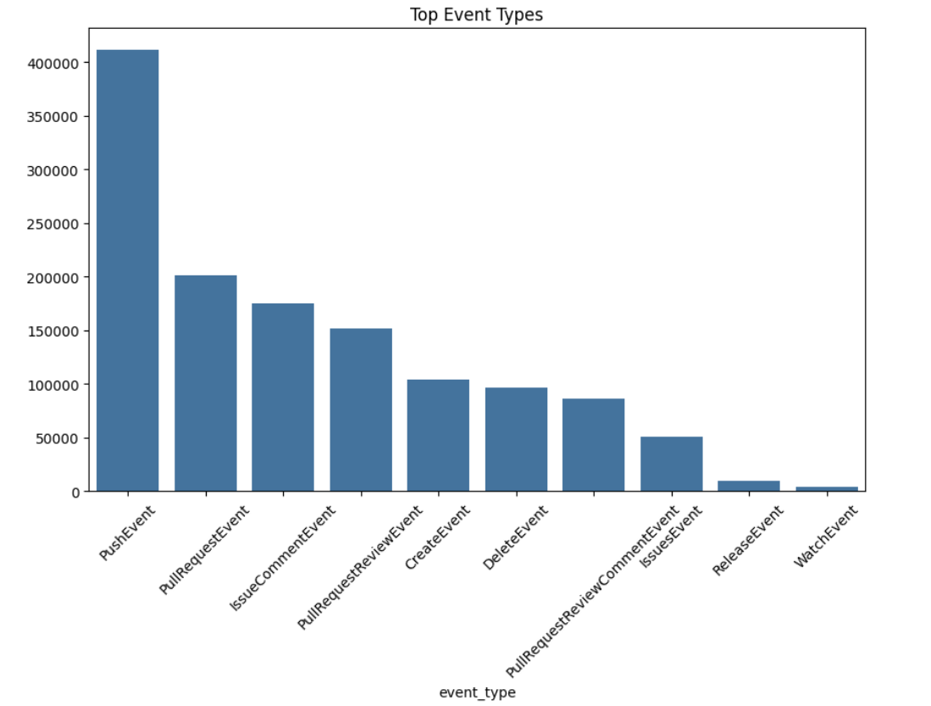

“Top Event Types” 柱状图呈现了不同事件类型的发生频次。

* 1. PushEvent（推送事件）的频次最高，超过 400000 次，这是开发者日常工作中最常见的操作，通常与代码的推送和更新相关，反映了项目开发过程中代码的频繁变动和更新。
  2. PullRequestEvent（拉取请求事件）、IssueCommentEvent（问题评论事件）、PullRequestReviewEvent（拉取请求审核事件）等也占有较高的比例，这些事件涉及到代码的协作、审核和交流，表明开发者之间的协作互动较为频繁，对于项目的推进和质量保障起到重要作用。
  3. 其他事件类型如 CreateEvent（创建事件）、DeleteEvent（删除事件）等频次相对较低，但也在项目开发过程中不可或缺，反映了项目的生命周期和各种操作的多样性。

1. **事件动作分析**

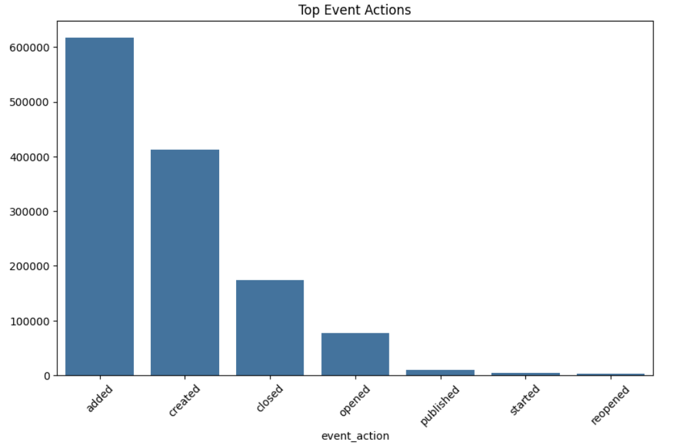

“Top Event Actions” 柱状图展示了排名靠前的事件动作及其频次。

* added（添加）动作的频次最高，超过 600000 次，这表明开发者在项目中大量进行代码、文件或功能的添加操作，是项目开发和扩展的重要基础。
* created（创建）、closed（关闭）、opened（打开）等动作也具有较高的频次，分别对应着项目中各种资源和流程的创建、关闭和打开等操作，这些动作共同构成了项目开发和管理的日常活动。

**八、结论**

**结论**：

1. 从地域分布来看，美国在开发者数量上占据绝对优势，德国、中国等国家也具有重要地位，而一些特定城市成为开发者的集聚地，这些地区的技术生态和发展环境对开发者具有较强的吸引力。
2. 开发者的活动时间呈现出一定的规律性，主要集中在工作时段，这为团队协作和项目管理提供了时间参考。
3. 提交频率分布显示开发者活跃度差异较大，少数高活跃用户对项目贡献突出，而大部分用户活跃度有待提高。
4. 事件类型和动作分析反映了项目开发过程中的主要操作和协作模式，推送、拉取请求、问题评论等是常见的协作方式，添加、创建等是主要的操作动作。